**Język angielski 5 latki**

**Środa**

**1.** [**https://supersimple.com/how-to-teach-super-simple-songs/how-to-teach-the-bath-song/**](https://supersimple.com/how-to-teach-super-simple-songs/how-to-teach-the-bath-song/)

Can you wash your hair?  
I can wash my hair.  
Can you wash your feet?  
I can wash my feet.  
Can you wash your face?  
I can wash my face.  
Can you wash your knees?  
I can wash my knees.

I can wash my hair.  
I can wash my feet.  
I can wash my face.  
I can wash my knees.  
This is the way we take a bath.

Can you wash your shoulders?  
I can wash my shoulders.  
Can you wash your toes?  
I can wash my toes.  
Can you wash your hands?  
I can wash my hands.  
Can you wash your nose?  
I can wash my nose.

I can wash my shoulders.  
I can wash my toes.  
I can wash my hands.  
I can wash my nose.  
This is the way we take a bath

**The bath song-** zabawa ruchowa- utrwalenie nazw wybranych części ciała. Dziecko pokazuje części ciała powtarzając jednocześnie ich nazwy. Po przesłuchaniu nagrania powtarzamy kilkukrotnie nazwy części ciała . Zachęcam do wspólnej zabawy pt. „ Bierzemy kąpiel”, możemy użyć do tego wymyślone przez nas akcesoria np. przygotować gąbkę i rozłożyć kocyk, który będzie wanną.

**Słownictwo:** wash- myć, hair- włosy, feet- stopy, face- twarz, knees- kolana, shoulders, ramiona, toes- palce stóp, hands- dłonie, nose- nos, Can you wash your hair?- Czy potrafisz myć swoje włosy? I can wash my hair?- Potrafię myć swoje włosy.

**Czwartek**

**1.** [**https://supersimple.com/how-to-teach-super-simple-songs/how-to-teach-five-little-ducks/**](https://supersimple.com/how-to-teach-super-simple-songs/how-to-teach-five-little-ducks/)

**The five little ducks-** zabawa ruchowa – utrwalamy liczenie w zakresie 5. Pokazujemy wybrane ruchy z prowadzącą i próbujemy powtarzać wybrane zwroty i słowa.

**Słownictwo**: duck- kaczka, one- jeden, two- dwa , three- trzy, ,four- cztery, five- pięć.

**2. Karta pracy-** Pomóż mamie kaczce policzyć ile jest kaczek w każdym prostokącie. Zaznacz właściwą odpowiedź.

**Dodatkowe inspiracje:**

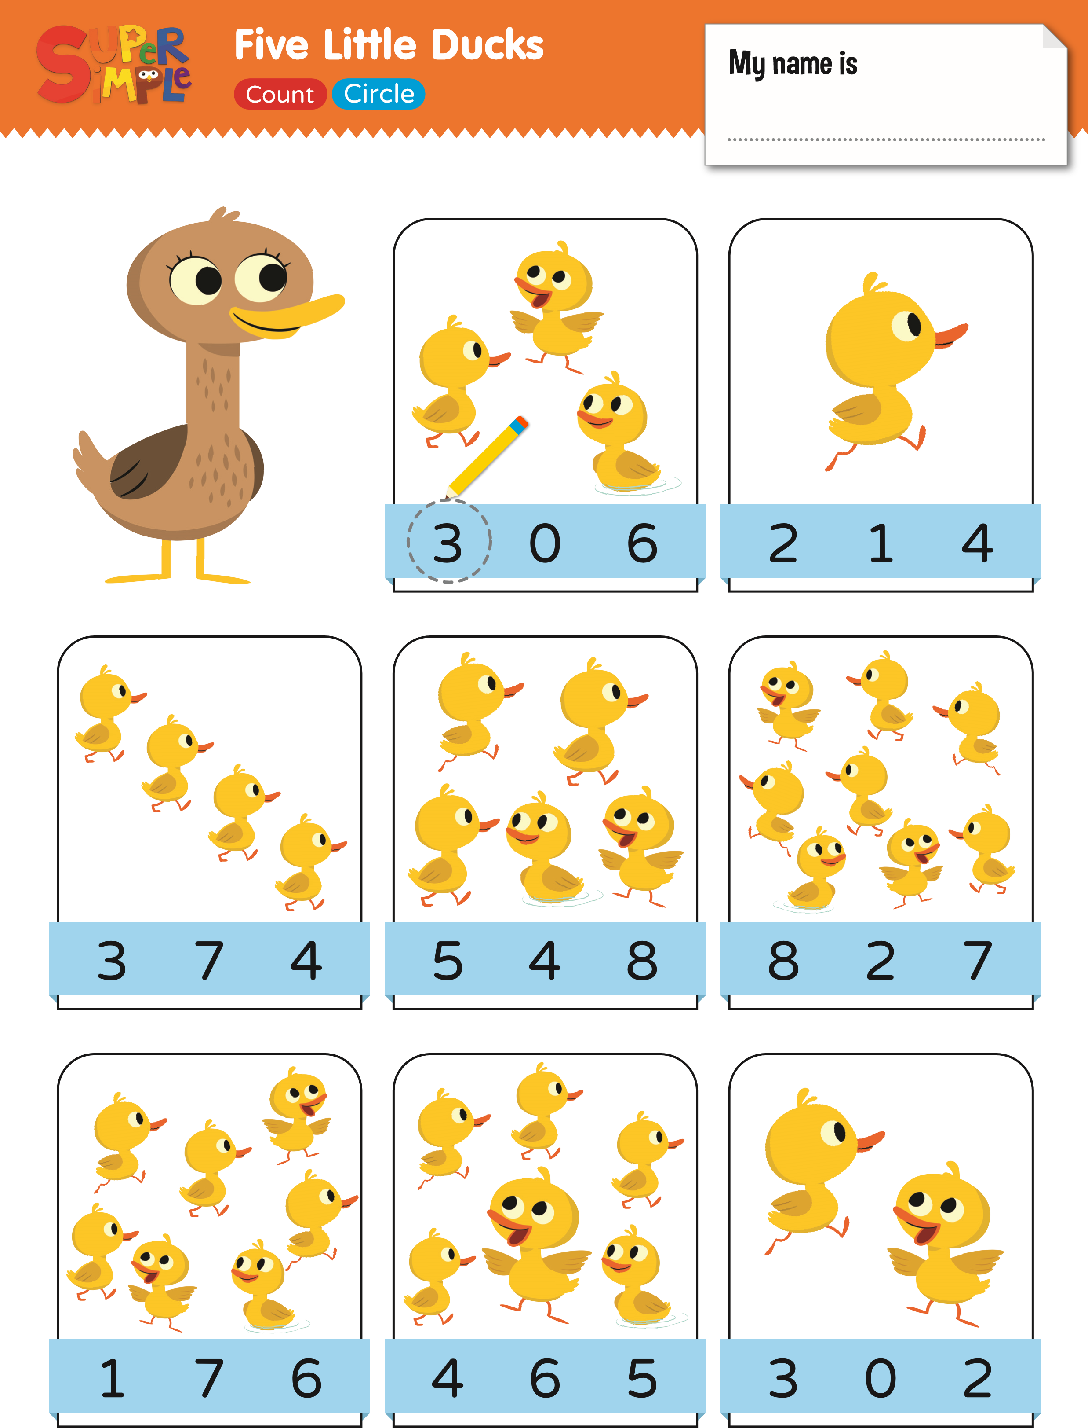**https://supersimple.com/sing-along-with-tobee/five-little-ducks/**